УДК 621.314

ПРОЕКТ ИСТОЧНИКА ПИТАНИЯ С ДВОЙНЫМ
ПРЕОБРАЗОВАНИЕМ ЭНЕРГИИ

Олейник И.Н., студент; Беш А.Н., ст. преп.
(Донбасская государственная машиностроительная академия, г.Краматорск,Украина)

Целью работы является проектирование импульсного источника питания АС/АС типа с параметрами – входное напряжение 127 В, 50 Гц, выходное напряжение 260 В, 140 Гц, выходной мощностью 300 Вт.
После анализа схем прототипов в технической литературе [1-3] приняты решения: топология – полумостовая, с управлением в токовом режиме, плавный запуск, защита по напряжению и по току; мощные полевые МОП - транзисторы; выходной мостовой выпрямитель с LC-фильтром, входной фильтр импульсных помех на сдвоенном дросселе. На входе ИП – термосопротивление и предохранитель. Схема представлена на рисунке 1.
Высокочастотный преобразователь работает с частотой 80 кГц. Для этой частоты был рассчитан трансформатор напряжения с кольцевым сердечником из феррита 1500НМЗ. Количество витков первичной обмотки –23, вторичной обмотки – 107. Провода выбраны по зарубежному стандарту IECR20 с диаметром жилы d_{1ж}=1,6 мм и d_{2ж}=0,560 мм.
В качестве силовых ключей выбраны мощные полевые МОП транзисторы IRF 740. Для них V_{dss}=400 В, R_{DS(on)}=0,55 Ом, I_{d}=10 A.
Для схемы управления применена стратегия управления по току[4], и выбран стандартный контроллер UC1825, рассчитаны RC элементы внутреннего генератора, схемы запуска и мягкого старта. Основное питание ИМС получает от своего импульсного трансформатора.
Входной фильтр импульсных помех необходим для подавления высших гармоник, присутствующих в напряжении сети. Параметры фильтра: рабочая частота f=80 кГц, R_{L}=1 Ом, ζ=0,707, С=0,1∙10⁻⁶ Ф, L=2,8∙10⁻⁶ Гн.
Входной выпрямитель реализован на выпрямительном мосте KBU1002 и имеет емкостной фильтр.
Контур обратной связи по напряжению изолирован и реализован на оптроне и управляемом источнике тока ТL431. На транзисторе оптрона выполнен простой усилитель с общим эмиттером.
Контур обратной связи по току рассчитывается таким, чтобы создать напряжение достаточное для срабатывания внутреннего компаратора UC1825. В качестве датчика тока рассчитан трансформатор тока с числом витков W1=1, и W2=115 витков провода стандарта IEC R20 c диаметром жилы d₁=0,56 мм и d₂=0,65 мм. Трансформатор тока нагружен на балластное сопротивление.
Для последующего преобразования постоянного напряжения в переменное с частотой 140 Гц используется мостовой инвертор выполненный на двух силовых интеллектуальных полумостовых модулях компании International Rectifier IR3101, которые содержат в себе мощные полевые транзисторы, драйвер управления затворами и бутстрепный диод. Модули имеют защиту от перегрева, перегрузки по току, низкого напряжения сети, от сквозных токов. Прогрессивная технология корпусирования IMS обеспечивает меньшую занимаемую площадь.
Выводы.
В ходе проектирования ИП были проанализированы прототипы ИП, обобщены и закреплены знания об импульсных источниках питания. Выбран ШИМ контроллер, удовлетворяющий заданным параметрам. Проведен расчет силовой части (ключей, трансформаторов), спроектированы схемы считывания тока, и цепи обратной связи по напряжению и току. Выбрана топология и обоснован её выбор, проведены оценочные расчеты данного типа ИИП.
По результатам работы можно заключить, что использование импульсных источников во многих случаях существенно выгоднее и дешевле в производстве, чем линейные преобразователи напряжения. Их малые габариты и большая мощность большое преимущество перед линейными преобразователями но при разработке импульсных источников на большую мощность сложность проектирования возрастает.

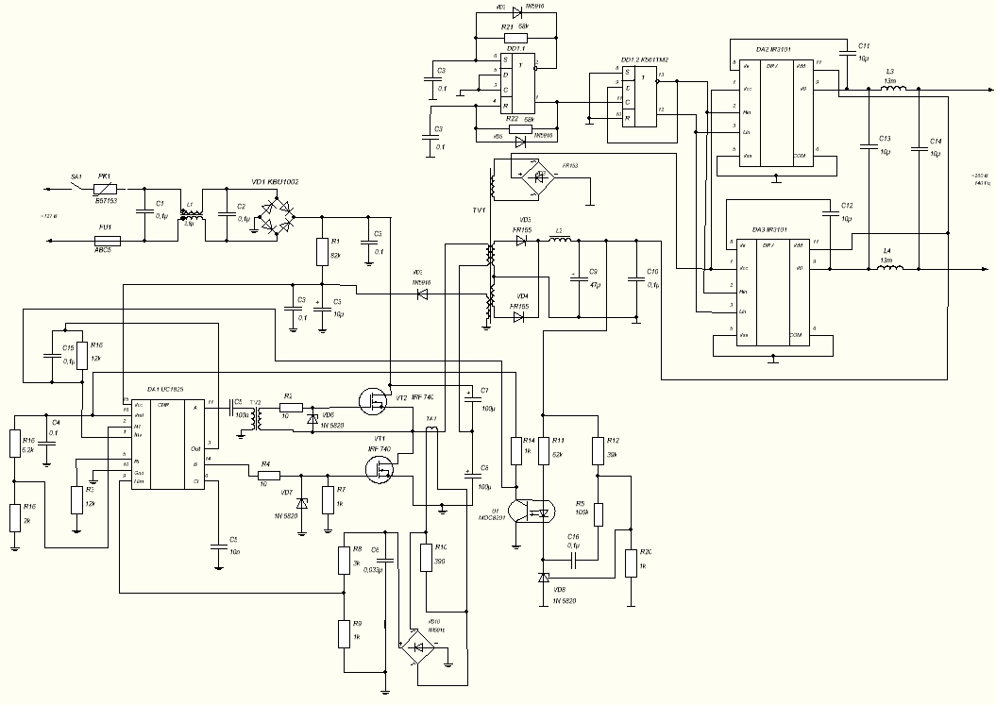

Рисунок 1 – Принципиальная электрическая схема источника питания с двойным преобразованием энергии

Перечень ссылок

- Семенов Б.Ю. Силовая электроника для любителей и профессионалов / Б.Ю.Семенов. – М.: СОЛОН-Р, 2006. – 464 с.
- Хоровиц П. Искусство схемотехники / П. Хоровиц, У. Хилл. – М.: Мир, 2008. – 619 с.
- Березин О. К., Костиков В.Г., Шахнов В. А. Источники электропитания радиоэлектронной аппаратуры. – М.: Три Л – Горячая линия – Телеком, 2006. – 450 с.
- Беш А.Н. Методические указания к выполнению курсовой работы по дисциплине «Электроника и микросхемотехника» – Краматорск: ДГМА, 2009. – 147 с.

